课程实验报告
课程名称 | .Net 框架及 C#程序设计 | 班级 | 软件186 | 实验日期
姓名 | 侯宇轩 | 学号 | 201811050392 | 实验成绩
实验名称 | 服务器控件使用
实  验  目  的  及  要  求 | 1．了解服务器端控件的执行过程。  2．掌握常用WEB服务器端控件的属性、事件和编程控制方法。  3．掌握验证控件的功能和应用。
实  验  环  境 | Vs2012
实  验  内  容 | 1．设计一个用户注册界面，并编程接收和显示注册信息。  四、实验要求  1．设计一个用户注册界面，界面上的信息包括姓名、性别、四级成绩、院系、专业、邮箱、上传照片等，根据录入信息情况选择使用单行文本框，单选按钮、下拉菜单、文件上传控件等。  2．在界面上放置保存按钮和重置按钮，编写事件过程，当点击保存按钮时，将照片保存在当前应用程序的Picture文件夹中，并将注册信息显示出来，当点击重置按钮时，清空输入信息。  3．将验证控件与姓名、四级成绩、邮箱、上传照片等关联，能对输入信息的格式、范围等进行验证，并能显示验证信息。  4．完成实验报告。  五、实验内容  设计用户注册界面  建立网站工程：  见对分易视频：作业2：常用控件使用
算  法  描  述  及  实  验  步  骤 | - 首先通过设计模式构造整体块级框架，通过TextBox、Label、CheckBoxList、Button等控件实现基本的前端用户使用功能  - 通过RequiredFieldValidator控件进行非空验证  - 通过RangeValidator控件对输入的数据进行范围验证  - 通过RegularExpressionValidator控件进行数据格式的验证  - 通过FileUpload控件实现将上传的图片存到当前根目录下  - 通过Label的Text属性的设置来实现显示用户填写的数据
调  试  过  程  及  实  验  结  果 | 1）RequiredFieldValidator控件进行非空验证  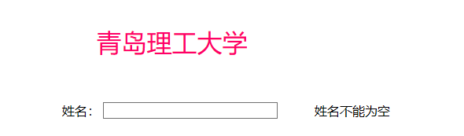  2）RangeValidator控件数据范围验证  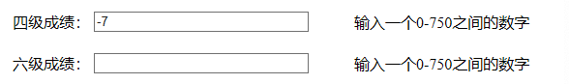  3）RegularExpressionValidator控件进行数据格式的验证  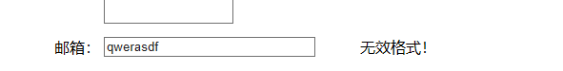  4）Label输出所填信息  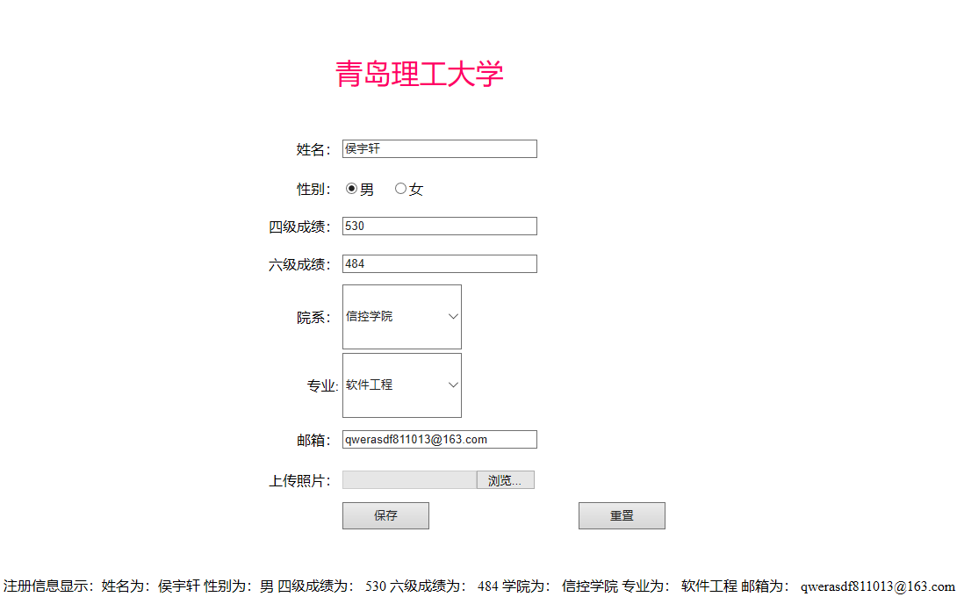  5）图片保存成功  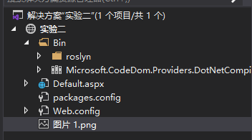
总  结 | 通过各种验证控件可以实现最基本的用户信息录入功能，通过FileUpload控件可以实现将用户所传入的文件保存至服务器指定文件夹的功能。
附  录
  程序一：前端框架代码
  <%@ Page Language="C#" AutoEventWireup="true" CodeFile="Default.aspx.cs" Inherits="_Default" %>
  <!DOCTYPE html>
  <html xmlns="http://www.w3.org/1999/xhtml">
  <head runat="server">
  <meta http-equiv="Content-Type" content="text/html; charset=utf-8"/>
  <title></title>
  <style type="text/css">
  .auto-style1 {width: 80%;}
  .auto-style2 {text-align: center; font-size: xx-large; color: #FF0066;}
  .auto-style6 {width: 265px;}
  .auto-style14 {width: 379px; text-align: right; height: 43px;}
  .auto-style15 {width: 265px; height: 43px;}
  .auto-style16 {height: 43px;}
  .auto-style20 {width: 379px; height: 39px; text-align: right;}
  .auto-style21 {height: 39px; width: 265px;}
  .auto-style22 {height: 39px;}
  .auto-style26 {width: 379px; height: 41px; text-align: right;}
  .auto-style27 {height: 41px; width: 265px;}
  .auto-style28 {height: 41px;}
  .auto-style32 {width: 379px; height: 42px; text-align: right;}
  .auto-style33 {height: 42px; width: 265px;}
  .auto-style34 {height: 42px;}
  .auto-style35 {width: 379px;}
  </style>
  </head>
  <body>
  <p><br /></p><p>&nbsp;</p>
  <form id="form1" runat="server" enctype="multipart/form-data">
  <table class="auto-style1">
  <tr><td class="auto-style2" colspan="3">青岛理工大学</td></tr>
  <tr><td class="auto-style2" colspan="3">&nbsp;</td></tr>
  <tr><td class="auto-style14">姓名：</td><td class="auto-style15">
  <asp:TextBox ID="NameBox" runat="server" Width="218px"></asp:TextBox></td>
  <td class="auto-style16">
  <asp:RequiredFieldValidator ID="RequiredFieldValidator1" ControlToValidate="NameBox" runat="server" ErrorMessage="姓名不能为空"></asp:RequiredFieldValidator>
  </td></tr>
  <tr><td class="auto-style20">性别：</td><td class="auto-style21">
  <asp:RadioButton ID="ManButton" GroupName="sex" Checked="True" runat="server" OnCheckedChanged="RadioButton1_CheckedChanged" Text="男" />
  &nbsp;&nbsp;&nbsp;
  <asp:RadioButton ID="WomenButton" GroupName="sex" Checked="False" runat="server" OnCheckedChanged="RadioButton1_CheckedChanged" Text="女" />
  </td><td class="auto-style22">&nbsp;</td></tr>
  <tr><td class="auto-style20">四级成绩：</td><td class="auto-style21">
  <asp:TextBox ID="BandFourScore" runat="server" Width="218px"></asp:TextBox>
  </td><td class="auto-style22">
  <asp:RangeValidator ID="RangeValidator1" ControlToValidate="BandFourScore" runat="server" ErrorMessage="请正确输入考试成绩" Text="输入一个0-750之间的数字" MaximumValue="750" MinimumValue="0"></asp:RangeValidator>
  </td></tr><tr>
  <td class="auto-style20">六级成绩：</td>
  <td class="auto-style21">
  <asp:TextBox ID="BandSixScore" runat="server" Width="218px"></asp:TextBox></td><td class="auto-style22">
  <asp:RangeValidator ID="RangeValidator2" ControlToValidate="BandFourScore" runat="server" ErrorMessage="请正确输入考试成绩" Text="输入一个0-750之间的数字" MaximumValue="750" MinimumValue="0"></asp:RangeValidator>
  </td></tr><tr>
  <td class="auto-style26">院系：</td>
  <td class="auto-style27">
  <asp:DropDownList ID="DropDownList1" runat="server" Height="74px" OnSelectedIndexChanged="DropDownList1_SelectedIndexChanged" Width="136px">
  <asp:ListItem>信控学院</asp:ListItem>
  <asp:ListItem>建筑学院</asp:ListItem>
  <asp:ListItem>管理学院</asp:ListItem>
  <asp:ListItem>商学院</asp:ListItem>
  </asp:DropDownList></td><td class="auto-style28">
  </td></tr><tr>
  <td class="auto-style26">专业:</td>
  <td class="auto-style27">
  <asp:DropDownList ID="DropDownList2" runat="server" Height="74px" OnSelectedIndexChanged="DropDownList1_SelectedIndexChanged" Width="136px">
  <asp:ListItem>软件工程</asp:ListItem>
  <asp:ListItem>通信工程</asp:ListItem>
  <asp:ListItem>计算机科学与技术</asp:ListItem>
  </asp:DropDownList>
  </td><td class="auto-style28">&nbsp;</td></tr><tr>
  <td class="auto-style32">邮箱：</td>
  <td class="auto-style33">
  <asp:TextBox ID="EmailBox" runat="server" Width="218px"></asp:TextBox>
  </td><td class="auto-style34">
  <asp:RegularExpressionValidator ID="RegularExpressionValidator1" runat="server" ErrorMessage="邮件地址错误！" ControlToValidate="EmailBox" CssClass="auto-style1" Display="Dynamic" ValidationGroup="AllValidators"
  ValidationExpression="\w+([-+.']\w+)*@\w+([-.]\w+)*\.\w+([-.]\w+)*">
  无效格式！ <!--验证不通过后在该控件位置处显示的信息!-->
  </asp:RegularExpressionValidator>
  </td></tr><tr>
  <td class="auto-style32">上传照片：</td>
  <td class="auto-style33">
  <asp:FileUpload ID="PictureIn" runat="server" />
  </td><td class="auto-style34">&nbsp;</td></tr>
  <tr><td class="auto-style35">&nbsp;</td><td class="auto-style6">
  <asp:Button ID="Save" runat="server" Height="31px" OnClick="Button1_Click" Text="保存" Width="99px" /></td><td>
  <asp:Button ID="Reset" runat="server" Height="31px" OnClick="Button2_Click" Text="重置" Width="99px" /></td></tr></table><p>
  &nbsp;</p><p>
  注册信息显示：<asp:Label ID="MassageShow" runat="server" Text=" "></asp:Label></p><div></div></form></body></html>
  程序二：服务器端代码
  using System;
  using System.Collections.Generic;
  using System.Linq;
  using System.Web;
  using System.Web.UI;
  using System.Web.UI.WebControls;
  public partial class _Default : System.Web.UI.Page
  {
  protected void Page_Load(object sender, EventArgs e){}
  protected void RadioButton1_CheckedChanged(object sender, EventArgs e){}
  protected void DropDownList1_SelectedIndexChanged(object sender, EventArgs e){}
  protected void Button1_Click(object sender, EventArgs e)
  {
  MassageShow.Text = "姓名为：" + NameBox.Text + " ";
  if(ManButton.Checked)
  MassageShow.Text = MassageShow.Text+"性别为：" + "男"+" ";
  else
  MassageShow.Text = MassageShow.Text+"性别为：" + "女"+" ";
  MassageShow.Text = MassageShow.Text + "四级成绩为： "+BandFourScore.Text + " ";
  MassageShow.Text = MassageShow.Text + "六级成绩为： " + BandSixScore.Text + " ";
  MassageShow.Text = MassageShow.Text + "学院为： "+DropDownList1.Text + " ";
  MassageShow.Text = MassageShow.Text + "专业为： " + DropDownList2.Text + " ";
  MassageShow.Text = MassageShow.Text + "邮箱为： " + EmailBox.Text + " ";
  if (PictureIn.HasFile)
  {
  try
  {
  //获取网站根目录路径
  string path = HttpContext.Current.Request.MapPath("~/");
  //存储文件到磁盘
  PictureIn.SaveAs(path + PictureIn.FileName);
  //文件大小
  int size = PictureIn.PostedFile.ContentLength;
  //文件类型
  string type = PictureIn.PostedFile.ContentType;
  }
  catch
  {}
  }
  else
  {
  Response.Write("<script language=\"JavaScript\">alert(\"必须指定文件!\")</script>");
  }
  }
  protected void Button2_Click(object sender, EventArgs e)
  {
  NameBox.Text = "";
  BandFourScore.Text = "";
  EmailBox.Text = "";
  }
  }

